Nagycsaládos híreink

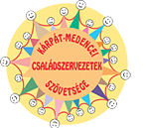
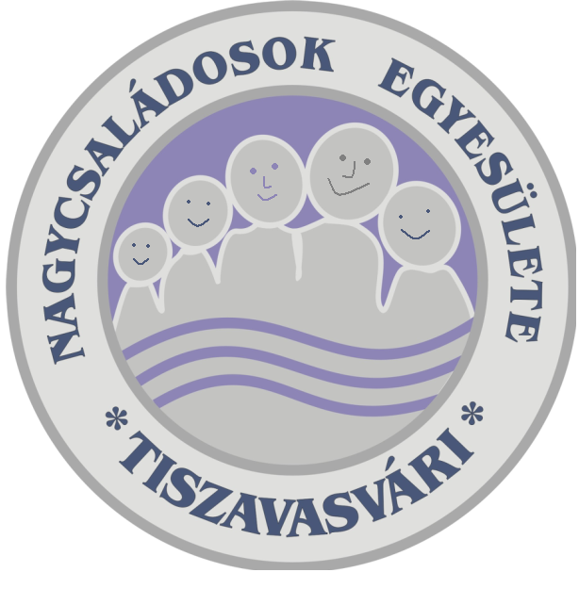

„ Nyírségi ősz”

A Kárpát-medencei Családszervezetek Szövetsége és a NOE Tiszavasvári Nagycsaládosok Egyesülete várta szeretettel meghívott vendégeit a Civil Házba„Nyírségi Ősz” három határon átnyúló találkozójára 2012. október 5-én.
A program célja, a meghívott határainkon túl élő családszervezetek képviselőin keresztül kapcsolatok kiépítése volt a magyar családokkal és gyermekekkel foglalkozó civil szervezetekkel.
További cél:
Ismeretségek majd baráti kapcsolatok ápolása, szervezeteink kölcsönös megismerése. A programba meghívott régiók – Felvidék /Bodrogköz – Kárpátalja – Erdély – Magyarország /Szabolcs megye/
A program részét képezte a helyi és környékbeli városok, falvak vezetőivel való találkozás, jelen volt a nyíregyházi, nagykálói és a püspökladányi egyesületek vezetői, képviselői is.
Tóthné Nácsa Irén megnyitóbeszéde után köszöntőt mondott Ráduly Sándorné Dombrádi Erzsébet, s előadást tartott a helyi önkormányzatról, feladatköreikről, a Tiszavasváriban működő civil szervezetekről. Majd a szakmai programok során legelőször Dojcsákné Pásztor Erika a Tiszavasvári Többcélú Kistérségi Társulás Szociális és Egészségügyi Szolgáltató Központjának intézményvezető helyettese kapott szót, aki a Szociális ellátás a családok szolgálatában címmel beszélt munkájuk fontosságáról. Őt követte Bónisné Alföldi Éva a TELSE - Szociális szolgáltató központ vezetője. Személyes tapasztalataival mutatta be, hogy hogyan tudnak a sérült gyermeket vagy felnőttet „nevelő” családoknak segíteni, mindennapjaikat megkönnyíteni. A TISZATÉR társulás munkatársa, Simonné Molnár Éva ismertette szervezetük munkáját.
A találkozóra érkezett Civil szervezetek közül bemutatkozott Szabóné Balázs Beáta, a Mária lovagrend képviseletében, illetve Hankó András, a Vasvári Pál Társaság vezetőségi tagja ismertette névadójuk életrajzát és városunk történetét.
A nap hátralevő része egy kicsit „szabadabb” volt, a finom ebéd után a vendégekkel ellátogattunk a Vasvári Pál Múzeumba, ahol Balogh Tamás fogadott bennünket, majd az ő közreműködésével bejártuk Tiszavasvárit, megtekintettük nevezetességeinket. A Találkozások Házában a vendégeknek leginkább a Trianon kiállítás, az Alkotó olvasók tárlata, és a Best of rádió stúdiója tetszett.
A hosszú séta után egy kicsit elfáradva értünk vissza a Civil Házba, de várt bennünket a forró magyaros gulyás, s egy estig tartó kötetlen beszélgetés.
Az élményekkel teli nap után határon túli vendégeink Nyíregyházára indultak. A „Nyírségi ősz” programsorozat szombaton és vasárnap megyeszékhelyünkön folytatódott tovább.
Köszönjük szépen a tiszavasvári nagycsaládosok azon önkénteseinek az egész napos áldozatos munkát, akik reggeltől estig a háttérben tevékenykedtek segítve ezzel a programok színvonalas lebonyolítását.

25 éves a NOE

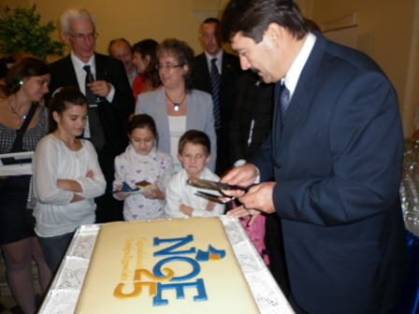

Óriási megtiszteltetés érte egyesületünket, amikor is október 20-án Budapesten a Szent Margit Gimnáziumban 5 fővel részt vehettünk a Nagycsaládosok Országos Egyesületének 25. jubileumi ünnepségén. A rendezvény alatti szervezési feladatokban nagyban segédkezett 3 ifi tagozatosunk, munkájukat utólag is köszönjük.
A programot Székely Hajnalka, a NOE elnöke nyitott meg, majd Mohay Tamás, a NOE elnökhelyettese a három vagy több gyermeket vállalók áldozatvállalására hívta fel a figyelmet. Mint mondta, ezt az áldozatot a háztartások 4 százaléka hozza meg, miközben a gyermekek negyede ezekben a családokban nő fel Magyarországon. Felelevenítette az egyesület megalakulásának évét, mai és egykori céljait, hangsúlyozta a NOE civilségét.
Együtt ünnepelt velünk Magyarország köztársasági elnöke Áder János, Soltész Miklós szociális, család- és ifjúságügyért felelős államtitkár és Sólyom László volt államfő. Neves művészek szolgáltatták a műsort, Oberfrank Pál színművész, Hegedűs Endre zongoraművész és a Kodály Zoltán Magyar Kórusiskola Cantate vegyeskara, ifj. Sapszon Ferenc vezényletével. Záró műsorszámként egy igazi zenéz família, a Juhász család játszott székelyföldi és gyimesi muzsikát.

